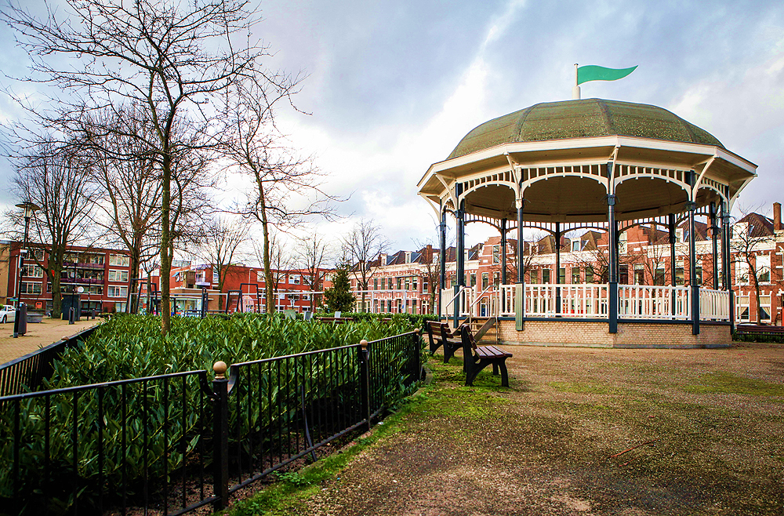
Een mooi rapportcijfer
De voorjaarsvakantie begon in februari, de meivakantie begint in april. En 6 weken zomervakantie is oorspronkelijk bedoeld om aardappels te rooien. Soms is het goed om gewoontes eens van een andere kant te bekijken.
In de afgelopen periode hebben de kinderen met veel plezier en passie ‘energie’ gestoken in het project. Ik viel met m’n neus in de boter tijdens een rondleiding toen een autarkisch huis werd uitgelegd door drie groep 8 leerlingen. Een fantastisch bouwwerk, met verlichting, geheel demontabel en een perfecte en enthousiaste toelichting, maakt dat ik met trots over onze school mag vertellen. Wat een mooi vak hebben we toch!
Belangstellende ouders, vooral voor de nieuwe groep 5-lichting, zoeken een passend plekje voor hun zoon of dochter. Vaak komen ze op voorspraak van u of omdat ze getipt zijn door een andere school die al ervaring heeft met onze HUB. U weet wel, de ‘Hoogbegaafden Uit de Buurt’ die op een aantal donderdagochtenden modules volgen bij ons op school. Vooral boeiende en soms ook schrijnende gesprekken, waarin maar weer eens wordt aangetoond hoe belangrijk ons HB-onderwijs is.
Ook komend jaar zullen er twee groepen zijn. De samenstelling van groep 5 t/m 8 is nog niet helemaal duidelijk en hangt mede af van de nieuwe inschrijvingen. Er is in ieder geval belangstelling genoeg!
Nadat we op de laatste studiedag op basis van ons aanbod en onze aanpak onze visie hebben herijkt, zullen we aanstaande vrijdag de BijDeHandleiding, waarin onze gewoontes en afspraken staan genoteerd, updaten. Zo is voor iedereen die werkzaam is op Quadratum weer duidelijk dat we niet alleen beloven wat we doen, maar ook doen wat we beloven!
In het komende cursusjaar 2023-2024 werken we aan een nieuw schoolplan. Uw input hebben we daar zeker bij nodig. We zullen u binnenkort uitnodigen om een vragenlijst in te vullen. Dat geeft ons mooie aanknopingspunten om de koers verder uit te zetten.
Ook de kinderen van de groepen 6 t/m 8 hebben onlangs een vragenlijst (veiligheidsmonitor en tevredenheidspeiling) ingevuld. De school kreeg als rapportcijfer een 8. Een cijfer waar we met een trots gevoel de vakantie mee in mogen gaan!
Ik wens u namens het Quadratumteam een zonnige ‘mei’vakantie!
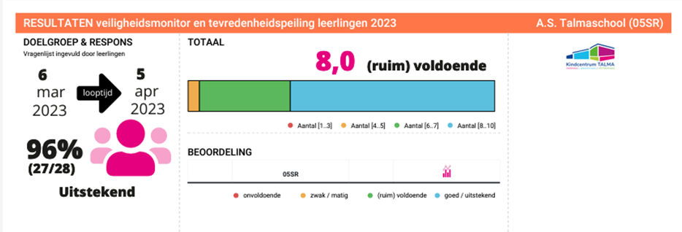
Bert Wierenga
Directeur Quadratum

Agenda voor de komende periode
24 april – 5 mei: meivakantie
15-17 mei: kamp groep 7 en 8 in Pijnacker
18 mei – Hemelvaartsdag – vrij
19 mei – vrije dag
29 mei: 2e pinksterdag - vrij
30 mei: studiedag – leerlingen vrij
6 juni: terugkomdag schoolfotograaf
4 juli: musical groep 7&8 + afscheidsavond groep 8
7 juli: leerlingen om 12:00 vrij – zomervakantie t/m 18 augustus!
Thema Energie
Heeft u wel eens over een autarkisch huis gelezen? Groep 7/8 verdiepte zich erin tijdens een grote huiswerkopdracht. Hoe zou je zelfvoorzienend kunnen wonen midden in een bos zonder aangesloten te zijn op de ‘bewoonde wereld’? Knelpunten waren vooral: energie in huis op kunnen slaan, riolering en het opvangen van voldoende water. De vragen aan elkaar tijdens de presentaties werden steeds kritischer en de presentaties steeds bijzonderder. Zo kwamen er huizen ontworpen in minecraft, in Sims, in Tinkercad of met floorplanner, maar ook maquettes (mét lampjes!). We leerden van elkaar over aggregaten, windwokkels, droogtoilet, septic tank, thuisbatterijen, grondwarmte en luchtisolatie.
We deden ook inspiratie op tijdens onze toffe excursies naar de TU-Delft en naar Uniper RoCa. Na de excursies vulden we rubriks in. Hoe stel jij je eigenlijk op tijdens een excursie? Luister je geïnteresseerd naar de uitleg? Stel je vragen? Geef je antwoorden? Sommige kinderen hadden hier nog stappen in te maken en lieten dit echt zien tijdens een volgende excursie!
Groep 5/6/7 deed mee aan NXplorers Junior: een innovatief, online onderwijsprogramma dat leerlingen spelenderwijs laat kennismaken met het complexe en creatieve denken dat nodig is om positieve verandering teweeg te brengen. Door middel van een werkboek en een online platform vol met tips en inspiratie, doorliepen de kinderen opdrachten rondom drie thema’s:
- Schoon water en sanitair
- Betaalbare en duurzame energie
- Verantwoorde consumptie en productie

‘NXplorers’ door heel Nederland gaan ieder jaar de uitdaging aan en vinden creatieve ideeën die bijdragen aan het oplossen van de mondiale uitdagingen van onze tijd. Hoe zorgen we ervoor dat alle mensen op aarde schoon drinkwater, een douche en een wc hebben? Hoe zorgen we ervoor dat onze energie duurzaam en betaalbaar is, en toegankelijk voor iedereen? En hoe zorgen we dat iedereen spullen en eten kan maken en gebruiken, zónder dat de voorraden van de aarde opraken? Voor deze uitdagingen hebben we slimme oplossingen nodig waar groep 4/5/6 tijdens de thema-afsluiting veel van hebben laten zien!
Thema na de meivakantie voor groep 4/5/6
12 mei starten we een nieuw thema: Mensen. Bij het thema mens kun je aan van alles denken. Het menselijk lichaam, hoe zit het in elkaar en hoe werkt het? Wat zijn de functies van onze organen, zintuigen en stelsels? Hoe kan ik goed voor mijn lichaam zorgen? Gezond eten en sporten horen hierbij maar ook buitenspelen is gezond. Kortom een thema met vele kanten waarin we ons gaan verdiepen. Als er ouders zijn die in het kader van dit thema een gastles willen komen geven: graag! We hebben op dit moment al een yogales staan als opening van het project en we krijgen bezoek van een ouder die met de ambulance naar school komt! Voor een aantal themaopdrachten hebben we kosteloos (klein) materiaal nodig. Willen jullie dit voor ons verzamelen? Je kunt hierbij denken aan kleine doosjes, wc rollen, keukenrollen, etc. Ook bolletjes wol en oude tijdschriften kunnen we goed gebruiken. Boeken die met het thema te maken zijn natuurlijk ook van harte welkom. Deze wel graag voorzien van een naam. Op vrijdag 30 juni sluiten we het thema af met een soort van “Corpus Quadratum” zet deze middag vast in jullie agenda.

Musical groep 7/8
Groep 7/8 is in deze periode zó druk bezig met op kamp gaan en de musical oefenen, dat ze geen tijd hebben om mee te doen met het thema. De rollen voor de musical zijn verdeeld, de kinderen oefenen hun tekst en verzamelen attributen. Regelmatig klinken de vrolijke liedjes door de school en zie je de kinderen oefenen met scènes, zang en dans. Een feestje om met elkaar mee bezig te zijn. Een tipje van de sluier van onze musical van dit jaar:
Happy Airport is een klein en gezellig vliegveld waar vakantiegangers elk jaar met een blijde glimlach vertrekken naar een tropische vakantiebestemming. Dit jaar gaat de reis naar Isla Tropicana in de Stille Oceaan! En omdat het vliegveld dit jaar 120 jaar bestaat, is het extra feest! Directrice Leonie Zeppelin en het personeel zorgen voor hapjes, drankjes, slingers en ballonnen en rollen de rode loper uit om alle reizigers te begroeten: niets staat een Happy Holiday in de weg!
Maar dan wordt de feestvreugde opeens bruut verstoord door de entree van Arend de Eagle. Hij is de onvriendelijke eigenaar van een groter vliegveld verderop en is sinds jaar en dag de grote concurrent van Happy Airport. En Arend is op oorlogspad. Hij doet een overnamebod om Happy Airport over te kopen en wanneer daar niet mee wordt ingestemd, dreigt hij alles te doen om Happy Airport kapot te maken. Hij gaat meteen voortvarend aan de slag en zet zijn handlangers in om de vakantievlucht naar Isla Tropicana op allerlei gemene manieren te vertragen en als overwinnaar uit de strijd te komen. Er ontstaan lange rijen bij de douane nadat het scanapparaat plots kapot blijkt te zijn, schooier Vinny Viespeuk jaagt reizigers weg doordat hij na een lange voorbereiding zo ontzettend stinkt dat iedereen voor hem op de loop gaat, en de altijd zo zelfverzekerde piloot Bruce Flightway durft plots niet meer te vliegen omdat zijn spiekbriefje opeens kwijt is. En dan blijkt er op het vliegveld ook nog eens een heleboel vliegtuigbrandstof te zijn gestolen! Het is een regelrechte chaos op het doorgaans zo vredige vliegveldje!
De vliegtuigmaatschappij van Arend de Eagle is groot en Happy Airport is maar klein. Gaat het directrice Leonie Zeppelin en haar personeel toch lukken om de concurrentiestrijd met Arend succesvol aan te gaan? Hoe wapenen ze zich tegen alle doortrapte trucs die Arend en zijn handlangers uithalen? Vallen de vakantieplannen dit jaar allemaal in het water? Of worden het toch nog Happy Holidays? Maak het mee in dé hitmusical van 2023!
Kamp
Groep 7/8 gaat op kamp naar De Notelaer in Pijnacker, waar ze slapen in een groot kamphuis met veel speelruimte er omheen. Sport, spel, workshops, zwemmen in het zwembad en in een zwemmeertje, spannende speurtochten…. We hebben heel erg veel zin in 3 hele gezellige dagen! In de school zal het deze dagen stil zijn voor groep 4/5/6.
Leerlingenraad Regelmatig komt de leerlingenraad op vrijdag bij elkaar. Ze bespreken dan onder andere de ideeën die in de ideeënbus geplaatst zijn, benodigdheden in de school en verbeterplannen onder leiding van juf Janneke.
Knappe koppies
Dinsdag 6 juni komt de schoolfotograaf nog een keer terug naar Quadratum om alle kinderen die afgelopen 9 maart afwezig waren alsnog te fotograferen. Daarnaast zullen de groepsfoto’s gemaakt worden.
Stagiaires
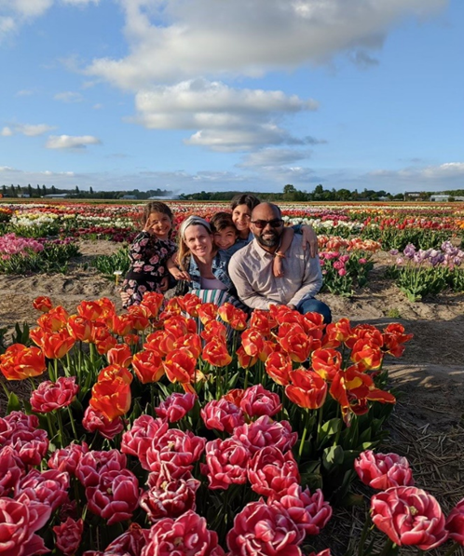
Ik ben op vrijdag bij Quadratum in groep 4,5 en 6 bij juf Arlein te zien en wil mijzelf middels deze weg graag voorstellen. Mijn naam is Esther Heijsman, 44 jaar en samenwonend in Roelofarendsveen met mijn vriend Ravin en onze 3 kinderen. Met mooi weer zijn wij te vinden op het water in de Veen (SUP, rubberbootje met (fluistermotortje) en springen wij achter ons huis graag in het water om verkoeling te zoeken.
Skye onze jongste dochter is 5 jaar. Liv onze middelste dochter is 8 jaar en Ethan onze oudste zoon is 9 jaar. Onze oudste twee kinderen zijn hoogbegaafd en volgen sinds 2 jaar voltijd HB-onderwijs in Leiden.
Wij waren niet bekend met het fenomeen hoogbegaafdheid en met Ethan is de lange zoektocht begonnen en nog steeds staan wij soms voor de nodige uitdagingen. Misschien voor velen wel herkenbaar.
Onze kinderen zijn tevens de reden geweest dat ik vorig jaar besloten heb om de opleiding talentbegeleider te gaan volgen bij Novilo (November gestart) ondanks dat ik mijzelf wel ervaringsdeskundige durfde te noemen. Ik heb er tot op vandaag nog geen seconde spijt van gehad ondanks dat het soms best pittig is om een goede balans te vinden tussen gezin, studeren, stagelopen en me time.
Ik heb het erg naar mijn zin bij Quadratum en hoop nog veel bij te leren en eventueel nog wat van mijn eigen kennis en ervaringen te kunnen/durven delen.
Hartelijke groeten, Esther
Voor meer nieuws en up-to-date informatie
*Volg ons op Facebook
*Houd de website www.quadratum.org in de gaten
*Check regelmatig de schoolapp

